YOUIBOT

YOUIBOT PPT Skill 安装与使用 SOP
从零安装 需求确认 HTML 审阅 到可编辑 PPT 验收
适用对象 首次接触 Codex Skill 的测试 硬件 软件同事
版本 v0.2
配套案例 隙锋机器人系统架构培训
公开培训材料

02

这份手册怎么用
面向第一次接触 Codex Skill 的同事。按顺序完成安装、验证、首次调用、两轮审批与交付检查，就能稳定生成公司格式 PPT。
- 建议边看边操作，全流程约 45-60 分钟。
- 本手册使用隙锋机器人架构培训作为 Demo A。
- 未取得 HTML 定稿授权前，不生成 PPTX。

03

最终要达到的结果
完成培训后，使用者不仅会调用 Skill，还能判断输出是否符合公司规范。
- 能用两种方式安装 Skill。
- 能把不完整需求交给 AI，并配合补齐关键信息。
- 能在 HTML 中逐页备注、导出意见并完成 Gate 2。
- 能检查最终 PPT 的文字、表格、图表和图形是否可编辑。
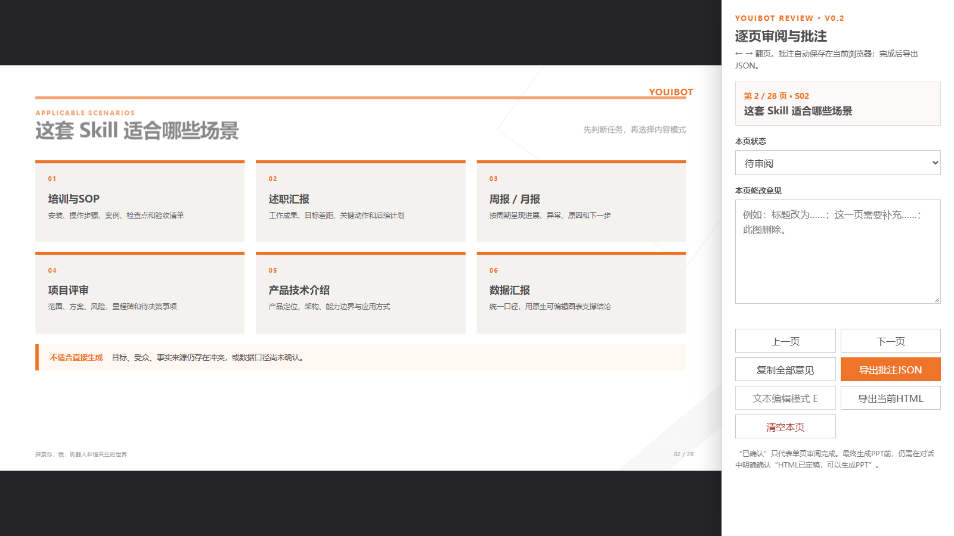
界面示意，实际界面可能因版本不同略有变化

04

适用场景与边界
同一个 Skill 支持培训 SOP 型和汇报数据型，但两类内容的组织方式不同。
- 适用：培训课件、操作 SOP、述职、周月报、项目评审、产品技术介绍和数据汇报。
- 不适用：绕过审批门槛直接生成 PPTX，或用整页截图伪装成可编辑 PPT。
- 公开材料不得包含账号凭据、本机绝对路径或未经脱敏的业务数据。
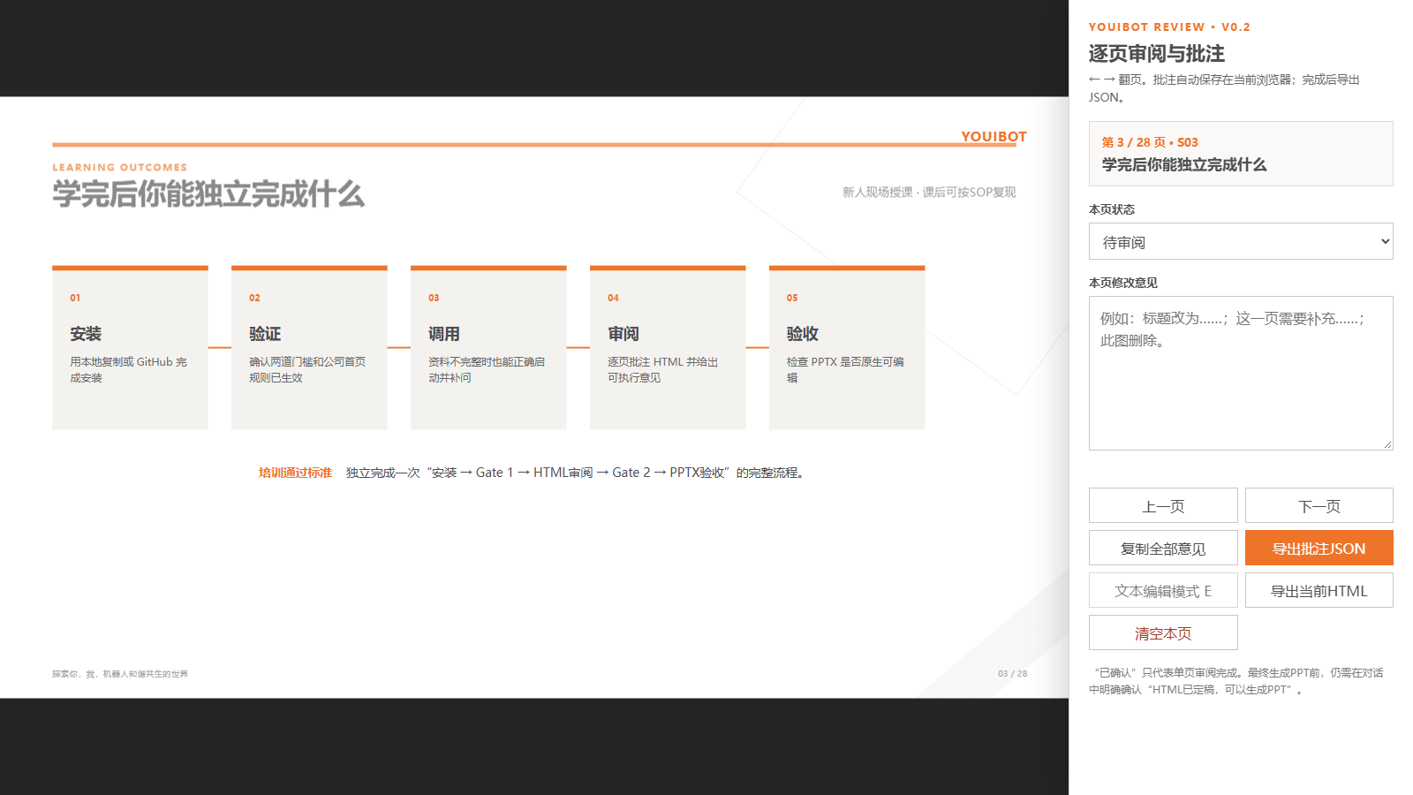
界面示意，实际界面可能因版本不同略有变化

05

先认识 Skill
Skill 是一组可重复执行的规则、模板、脚本和资源。它让不同项目按同一流程输出，而不是每次重新解释。
- SKILL.md：入口规则和强制流程。
- references：需求、视觉、内容模式和审阅规范。
- assets：公司模板、标准组件和图像资源。
- scripts：生成、校验与发布工具。
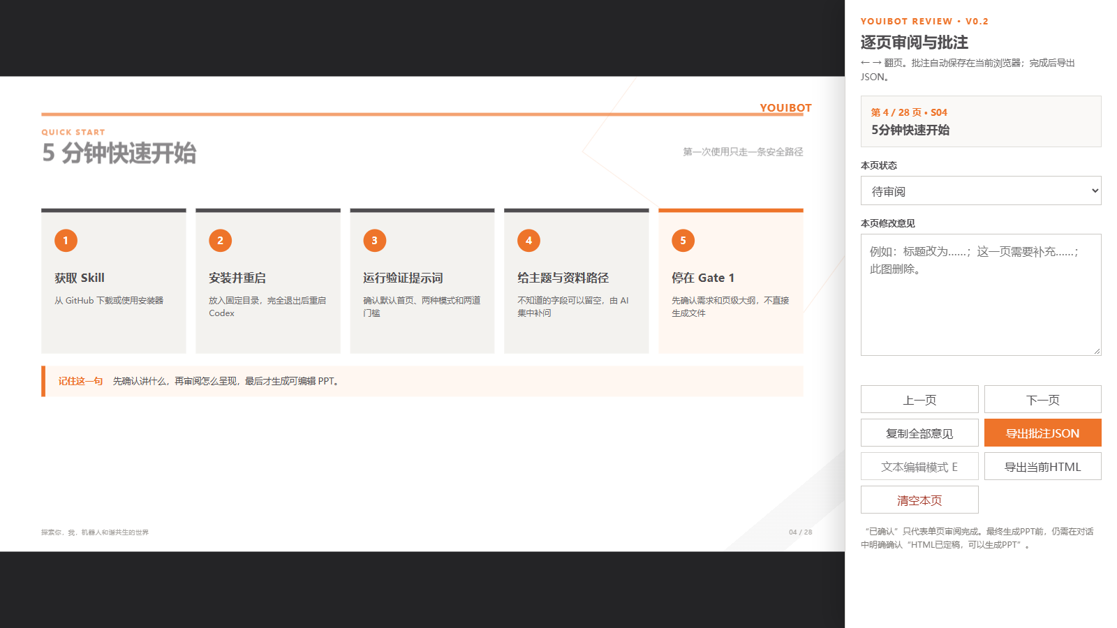
界面示意，实际界面可能因版本不同略有变化

06

快速开始路线
第一次使用时，优先走手动安装；团队分发和升级时再使用 GitHub 安装。
- 1 安装 Skill并验证目录。
- 2 提供主题和已有资料。
- 3 回答 AI 的集中补问。
- 4 确认需求简报和页级大纲。
- 5 审阅 HTML 并逐页反馈。
- 6 明确授权后生成可编辑 PPTX。
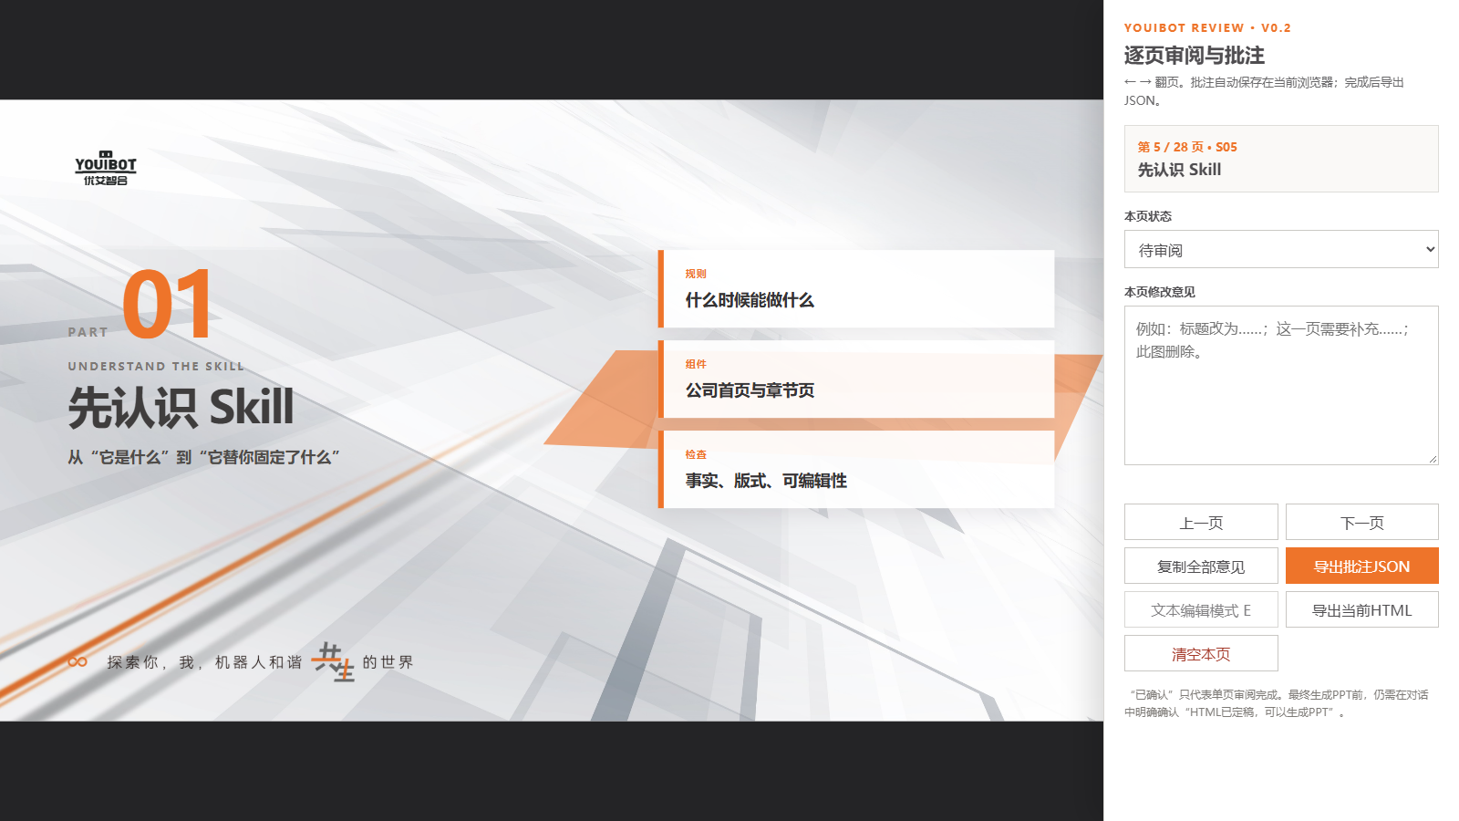
界面示意，实际界面可能因版本不同略有变化

07

安装前准备
开始前确认本机能访问 Codex，且用户目录下允许创建 .codex\skills。
- 准备一份可公开或已脱敏的示例资料。
- 关闭同名 Skill 正在运行的任务，避免更新时文件被占用。
- 如为公司电脑，确认安全策略允许访问公开 GitHub。
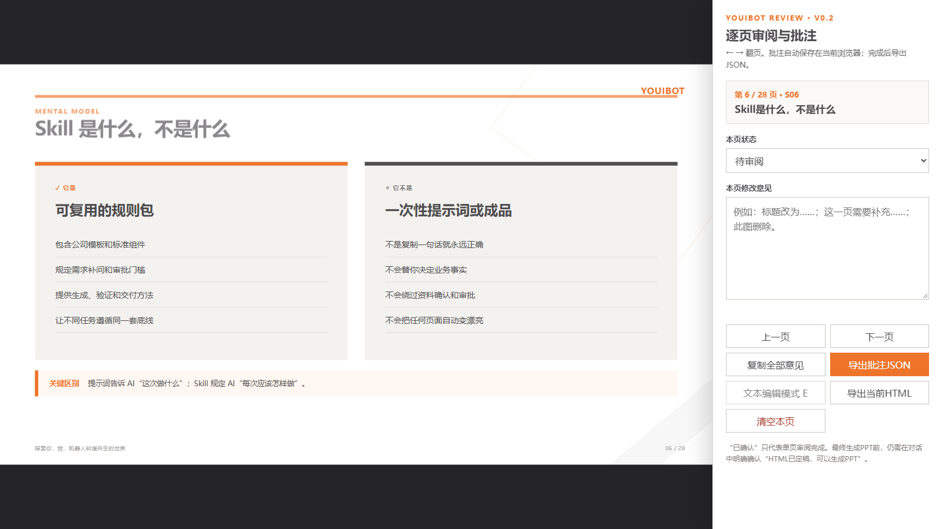
界面示意，实际界面可能因版本不同略有变化

08

方式一 手动复制安装
适合首次部署、离线分发或网络下载较慢的环境。
操作 | 预期结果 | 失败表现 | 处理方式
复制文件夹 | 目标目录出现完整 Skill | 文件夹缺失或嵌套一层 | 目标目录应直接包含 SKILL.md
重启或刷新 Codex | 技能列表可识别 | 调用后走普通 PPT 流程 | 检查目录名与 SKILL.md 元数据
发起测试调用 | 先提问并输出大纲 | 直接生成 PPTX | 停止任务并检查是否调用正确 Skill
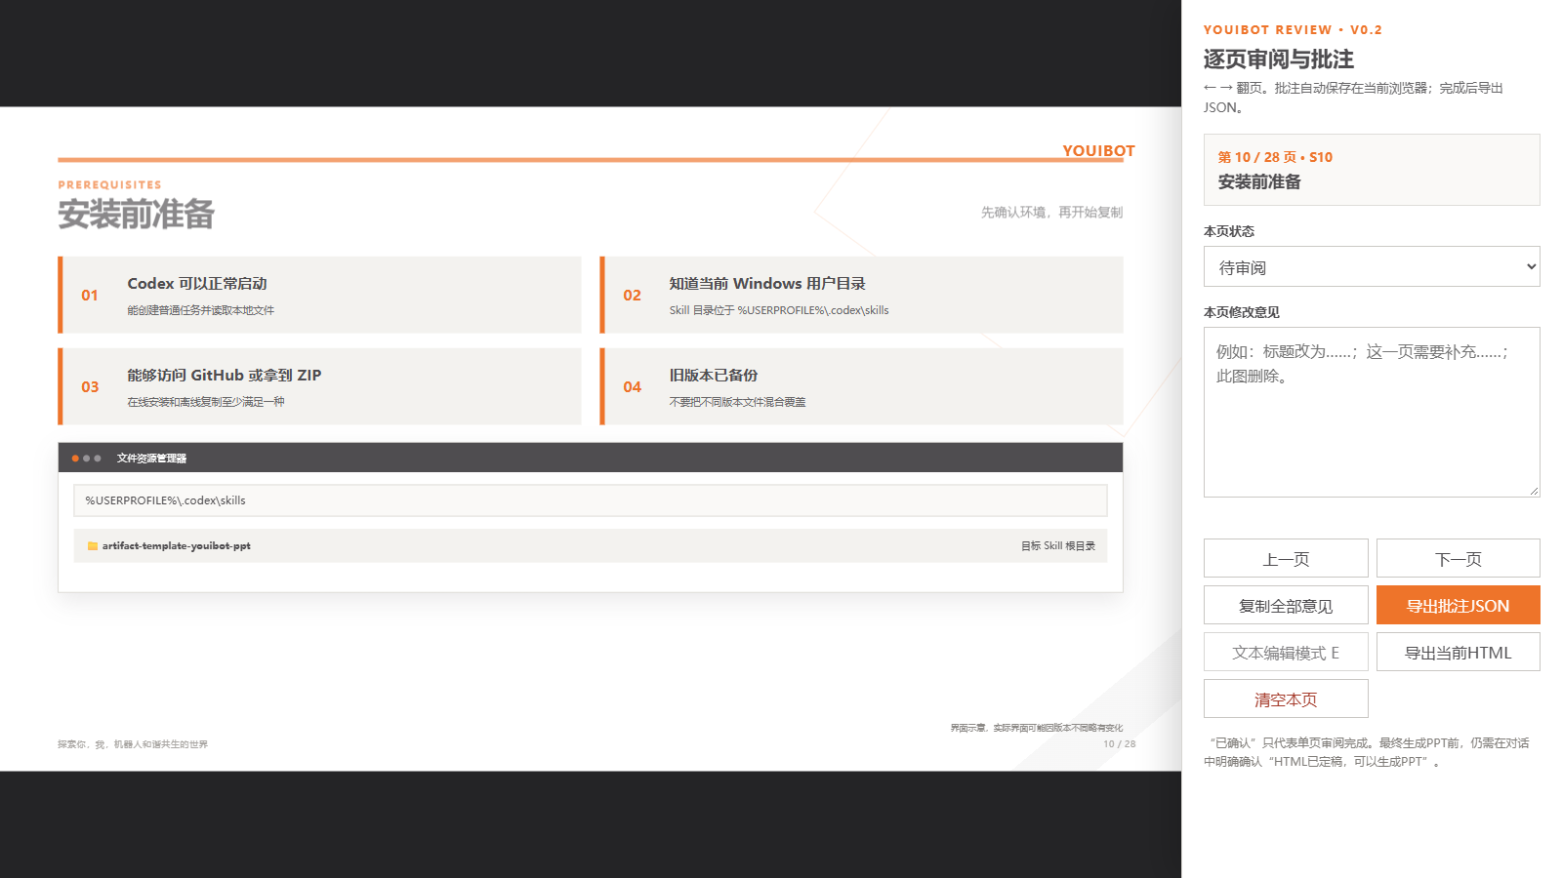
界面示意，实际界面可能因版本不同略有变化

09

手动安装验证
不要只看文件夹存在，还要确认 Skill 能被 Codex 识别并遵守两道审批门槛。
操作 | 预期结果 | 失败表现 | 处理方式
检查目录 | SKILL.md assets references scripts 齐全 | 模板或资源缺失 | 重新复制完整目录
发送最小调用 | AI 接受不完整信息并补问 | 强制填写完整表单 | 确认使用最新正式版
确认 Gate 规则 | 未确认大纲时不生成 HTML | 跳过 Gate 1 | 检查 Skill 是否被旧版本覆盖
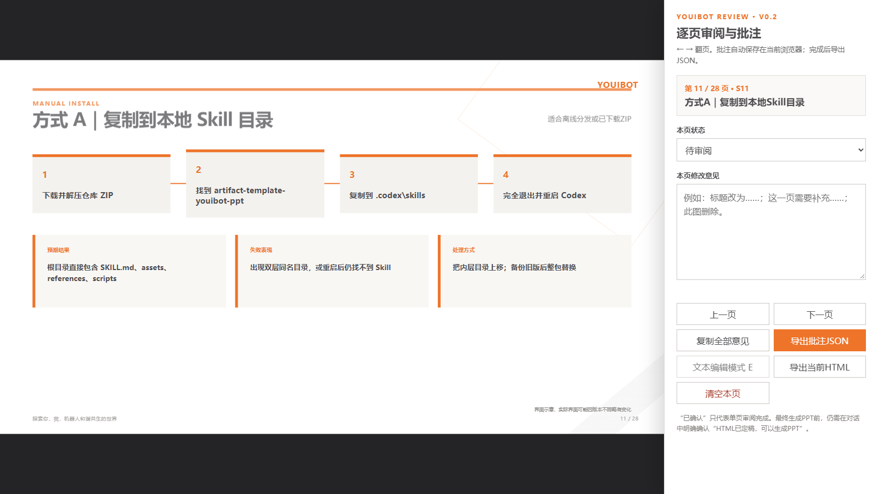
界面示意，实际界面可能因版本不同略有变化

10

方式二 GitHub 安装
适合从公开仓库直接安装，也便于后续统一更新。网络较慢时可改用手动复制。
操作 | 预期结果 | 失败表现 | 处理方式
提供仓库目录链接 | 安装器识别公开仓库 | 404 或鉴权失败 | 确认仓库公开且路径正确
执行 skill-installer | 下载并安装完整目录 | 长时间停在大文件下载 | 切换手动复制或改善网络
重启 Codex | 新 Skill 出现在会话能力中 | 仍显示旧规则 | 关闭旧会话并核对安装目录
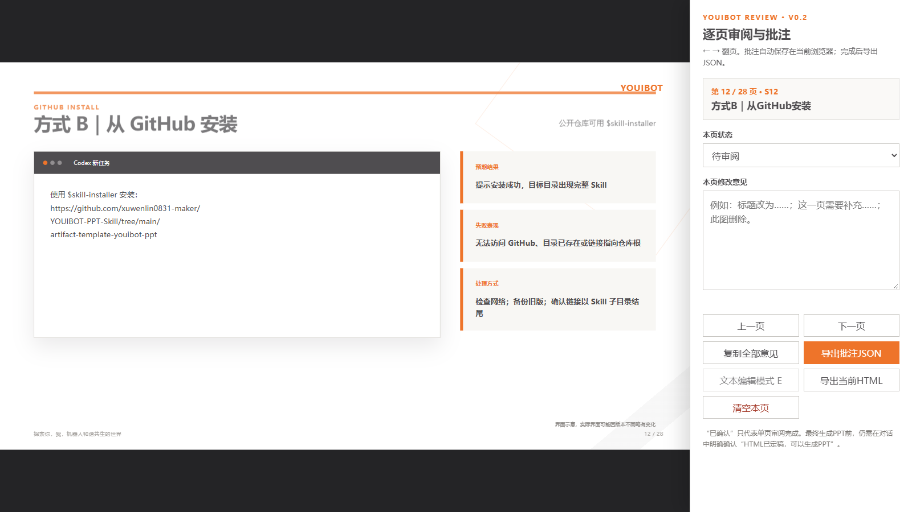
界面示意，实际界面可能因版本不同略有变化

11

GitHub 安装验证与网络处理
GitHub 安装会下载参考模板，网络质量会直接影响耗时。下载慢不代表 Skill 规则失效。
操作 | 预期结果 | 失败表现 | 处理方式
等待模板下载 | 安装完成且模板约 44 MB | 进度长时间不变化 | 终止进程并使用手动复制
比较关键文件 | SKILL.md 和规则文件一致 | 版本或哈希不一致 | 重新安装或手动覆盖
验证调用行为 | 自动补问 两道 Gate HTML 自动打开 | 行为缺项 | 确认不是旧任务缓存
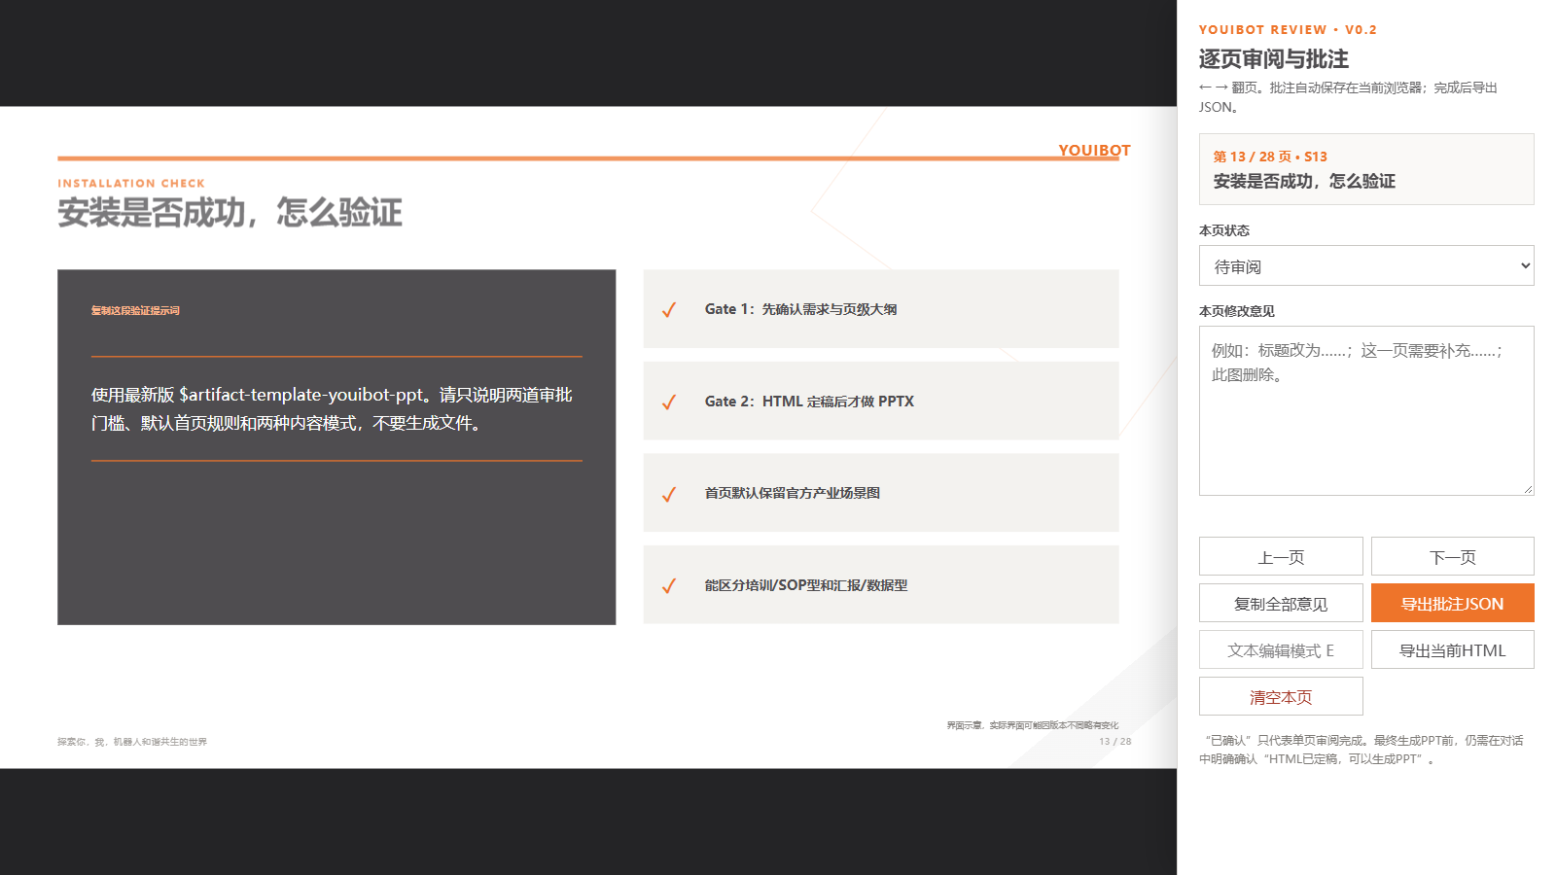
界面示意，实际界面可能因版本不同略有变化

12

第一次调用要提供什么
调用信息不必一次填完整。至少告诉 AI 想做什么、资料在哪里，其余由 AI 集中追问。
- 主题或业务目标。
- 资料文件夹或文件路径。
- 大致受众和使用场景。
- 是否公开、是否需要讲师备注。
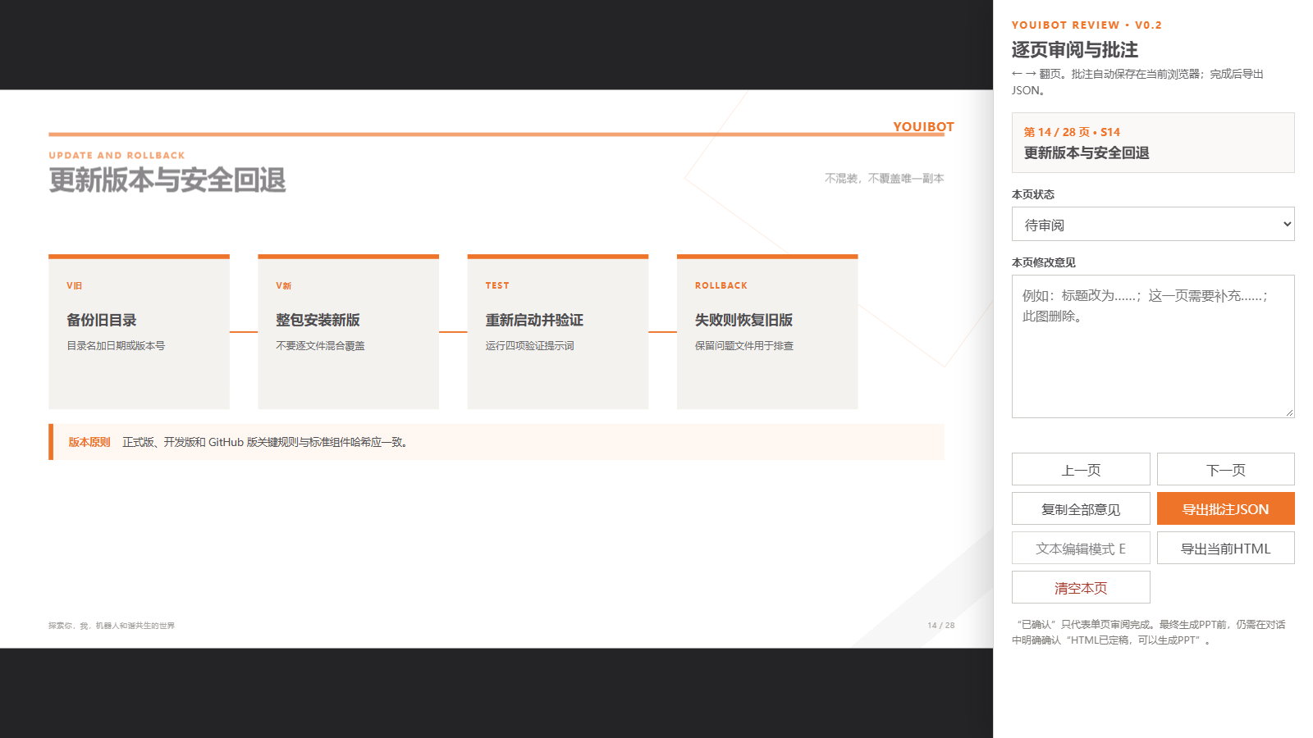
界面示意，实际界面可能因版本不同略有变化

13

推荐调用提示词
把下面的标准表达放进项目首条消息，可减少反复沟通，但不能替代后续需求确认。
- 使用最新版 $artifact-template-youibot-ppt 制作公司格式 PPT。
- 先读取资料并补问缺失信息，确认需求和页级大纲后再生成 HTML。
- 首页和章节页使用 Skill 内置标准组件。
- 未明确确认 HTML 定稿前，不生成 PPTX。
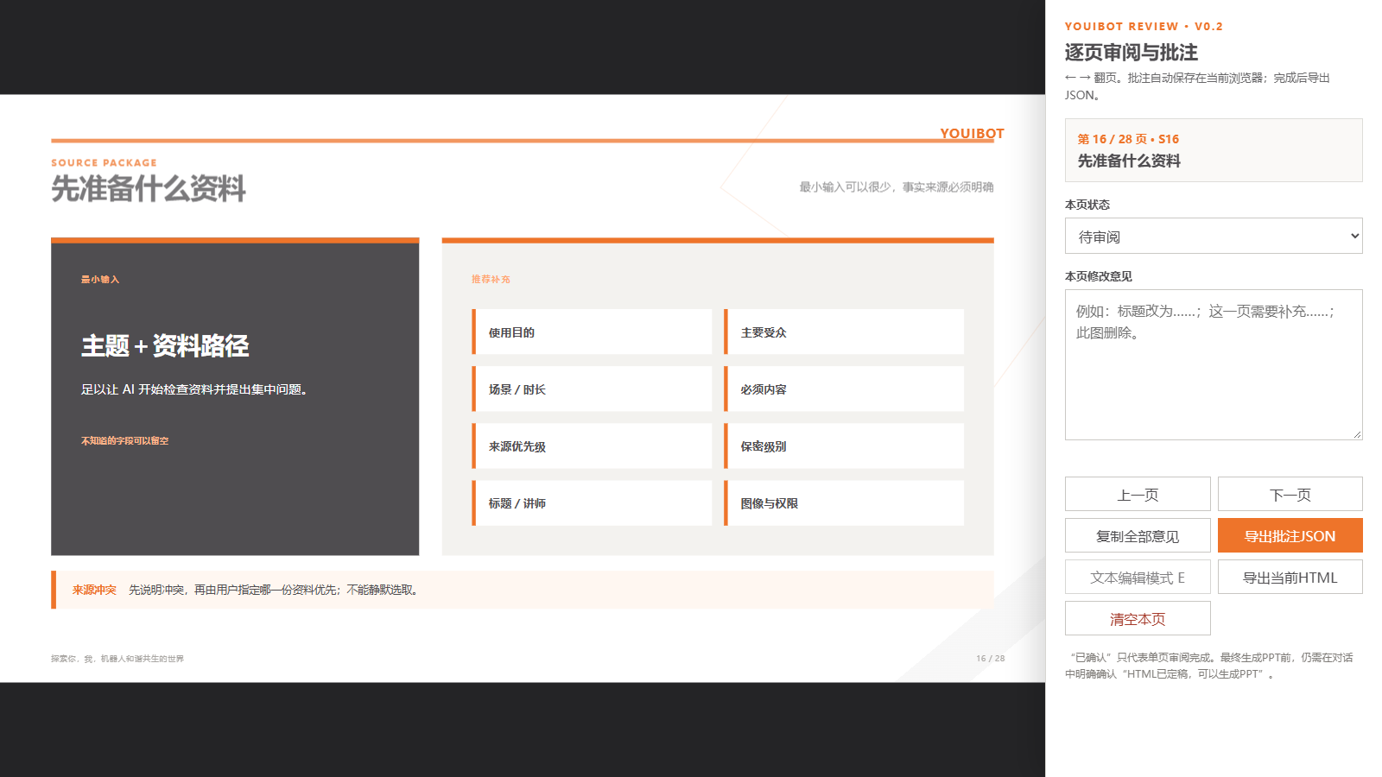
界面示意，实际界面可能因版本不同略有变化

14

AI 为什么必须反问
资料齐全与否都要先核对使用目的、受众、页数、事实来源和视觉边界。反问不是拖延，而是防止错误进入整套页面。
- 培训型重点确认教学顺序、练习和验收。
- 数据型必须确认单位、周期、目标、对比基准和来源。
- 无法提供的非阻塞项可以记录为待确认占位。
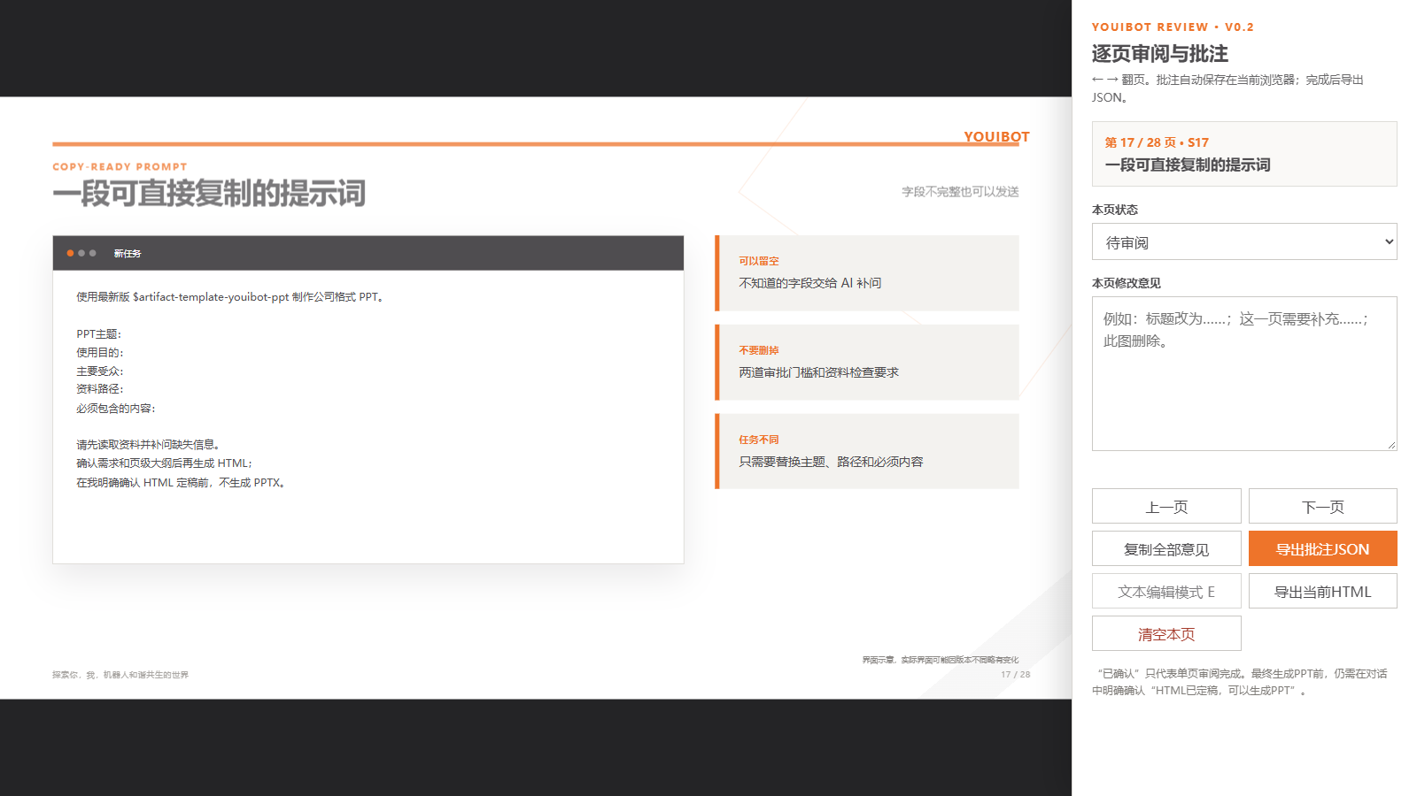
界面示意，实际界面可能因版本不同略有变化

15

Gate 1 需求和页级大纲
在生成 HTML 前，AI 必须给出需求简报和逐页大纲，并等待明确确认。
操作 | 预期结果 | 失败表现 | 处理方式
阅读需求简报 | 目标 受众 场景 页数清楚 | 存在未经确认的假设 | 逐项纠正并补资料
逐页核对 | 每页含目的 内容 来源 布局 | 只有标题没有证据 | 要求补充页级字段
明确确认 | 进入 HTML 制作 | 模糊回复后直接生成 | 使用标准 Gate 1 语句
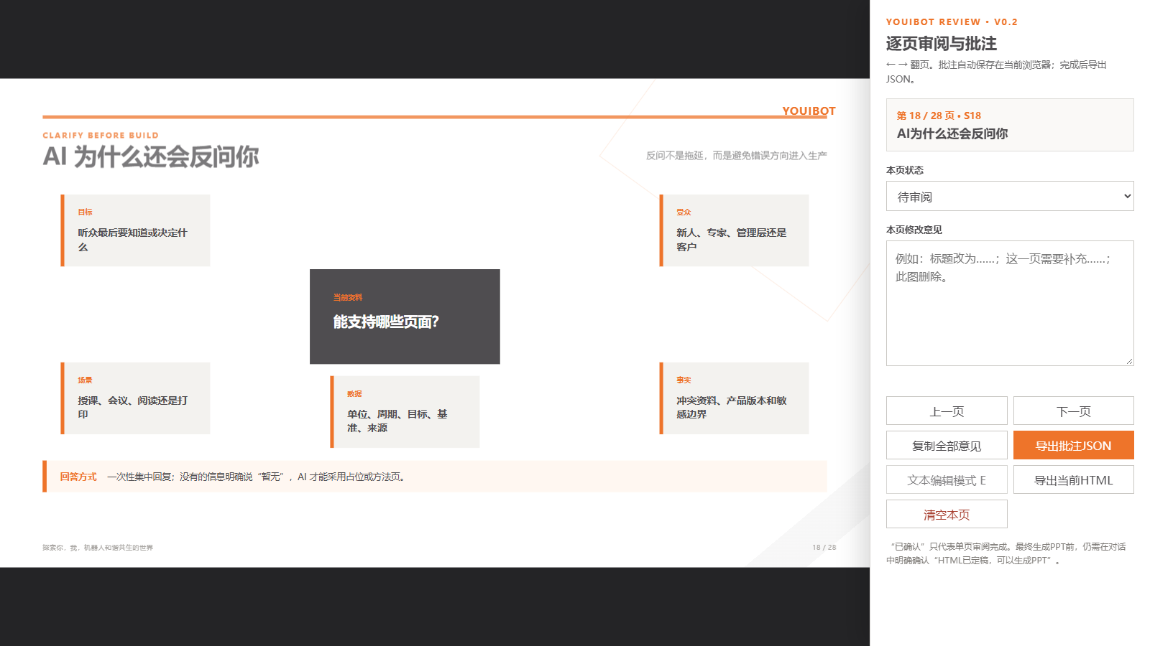
界面示意，实际界面可能因版本不同略有变化

16

如何审页级大纲
审阅时不要只看标题。每页都要核对目的、关键内容、证据来源、模板布局和缺失资料。
- 顺序是否符合听众理解路径。
- 一页是否只承担一个清晰任务。
- 事实优先级和引用来源是否明确。
- 页数是否匹配授课时间。

17

HTML 审阅稿是什么
HTML 是内容与布局的评审合同，不是最终 PPT。它支持逐页状态、备注、自动保存和意见导出。
- 固定 16:9 舞台，保持公司视觉比例。
- 每页使用稳定 ID，调整顺序也不会丢失意见。
- 审阅控件位于幻灯片之外，不会进入 PPT。
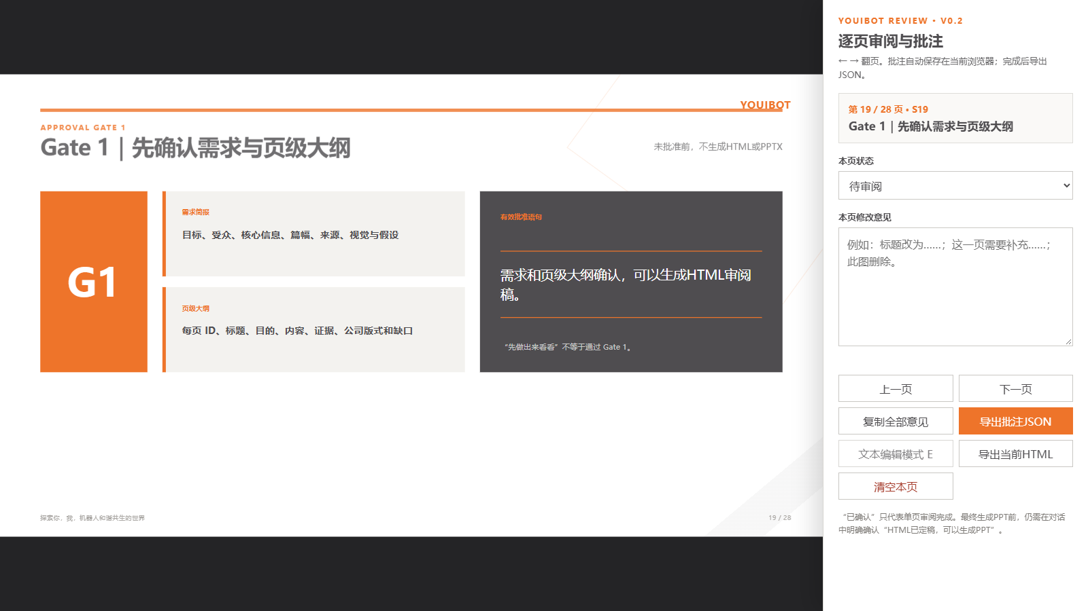
界面示意，实际界面可能因版本不同略有变化

18

HTML 生成后如何找到
新版 Skill 要求生成或修订 HTML 后自动在 Codex 浏览器打开，并同时返回可点击的绝对路径、页数和 Gate 状态。
操作 | 预期结果 | 失败表现 | 处理方式
等待生成与 QA | 浏览器自动打开准确版本 | 只收到一句已生成 | 要求返回可点击绝对路径
核对页数版本 | 与大纲和文件名一致 | 打开旧版或页数不符 | 按文件名和版本重新打开
确认 Gate 状态 | 清楚标注 Gate 2 待确认 | 误以为已生成 PPTX | 继续逐页审阅 HTML
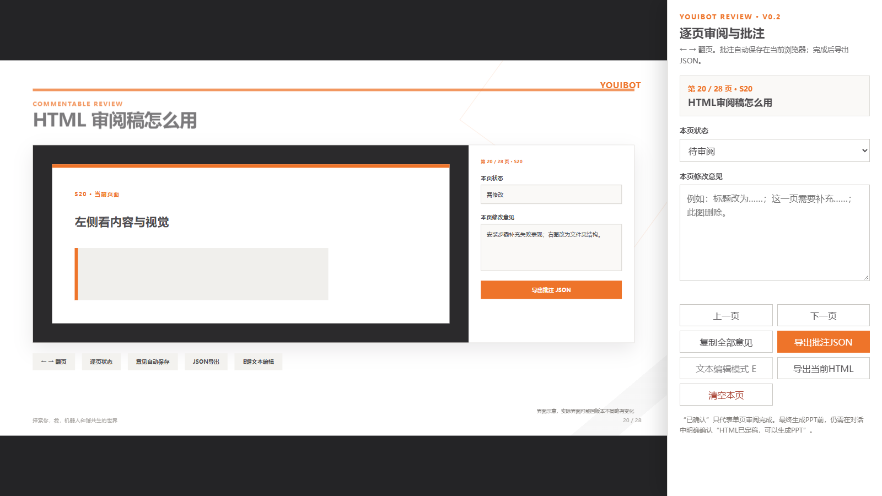
界面示意，实际界面可能因版本不同略有变化

19

逐页备注与状态
建议每页先选择状态，再写可执行意见。避免只写“感觉不对”，要指出要保留、删除、替换或补充的内容。
操作 | 预期结果 | 失败表现 | 处理方式
选中页面 | 显示稳定 ID 和标题 | 意见无法对应页面 | 反馈时写 Sxx
选择需修改 | 状态自动保存 | 刷新后丢失 | 确认同一浏览器和同一文件版本
填写具体意见 | AI 能直接执行修改 | 只有好看一点等模糊描述 | 写明对象 动作 参考和验收结果
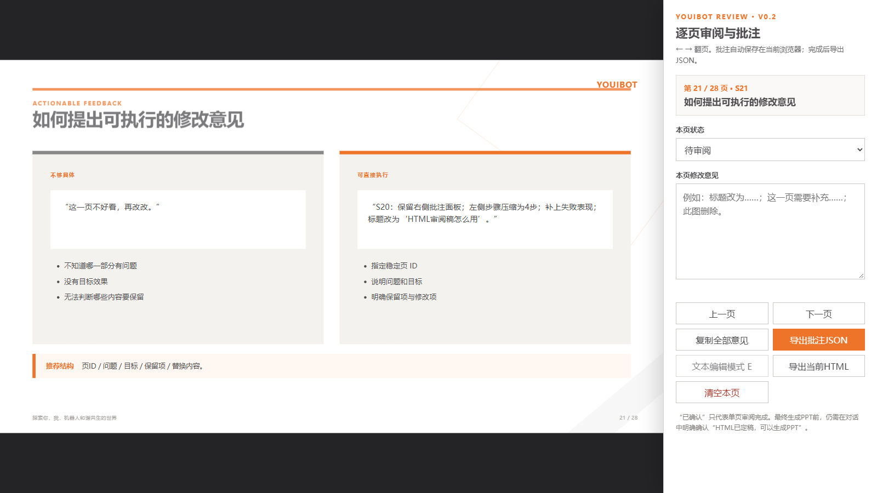
界面示意，实际界面可能因版本不同略有变化

20

导出意见并交给 AI
审阅完成后可导出 JSON，也可复制全部非空意见。AI 按稳定页 ID 修改并生成新版本，不覆盖旧稿。
操作 | 预期结果 | 失败表现 | 处理方式
导出 JSON | 包含全部页面状态和意见 | 文件为空 | 确认先输入并触发自动保存
上传或粘贴 | AI 按页 ID 汇总 | 只按页码导致错位 | 要求保留稳定 ID
检查新版 | 旧版保留 新版编号递增 | 原文件被覆盖 | 要求另存 v0.x 新版本
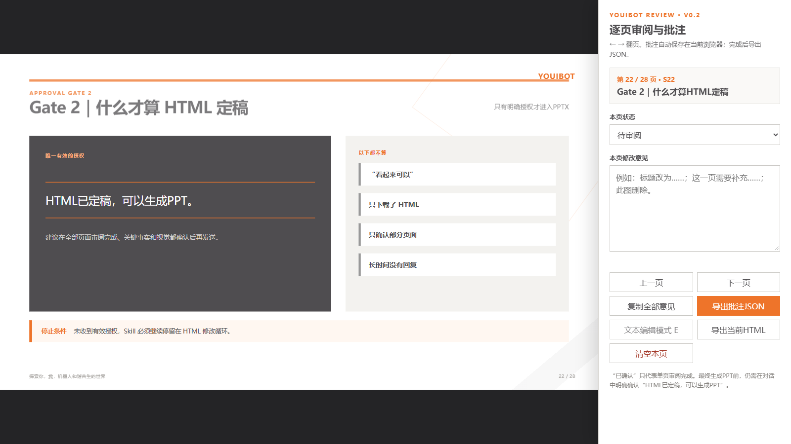
界面示意，实际界面可能因版本不同略有变化

21

Gate 2 HTML 定稿授权
只有明确表达“HTML 已定稿，可以生成 PPT”才会进入 PPTX 阶段。单页全部标记已确认仍不等于最终授权。
操作 | 预期结果 | 失败表现 | 处理方式
清空未解决意见 | 无 needs_changes | 仍有待修改页 | 继续修订并复查
明确授权 | AI 进入可编辑 PPTX 阶段 | 只说看起来可以 | 使用标准 Gate 2 语句
保留 HTML | 可追溯最终内容与布局 | HTML 与 PPT 不一致 | 按最终 HTML 逐页映射
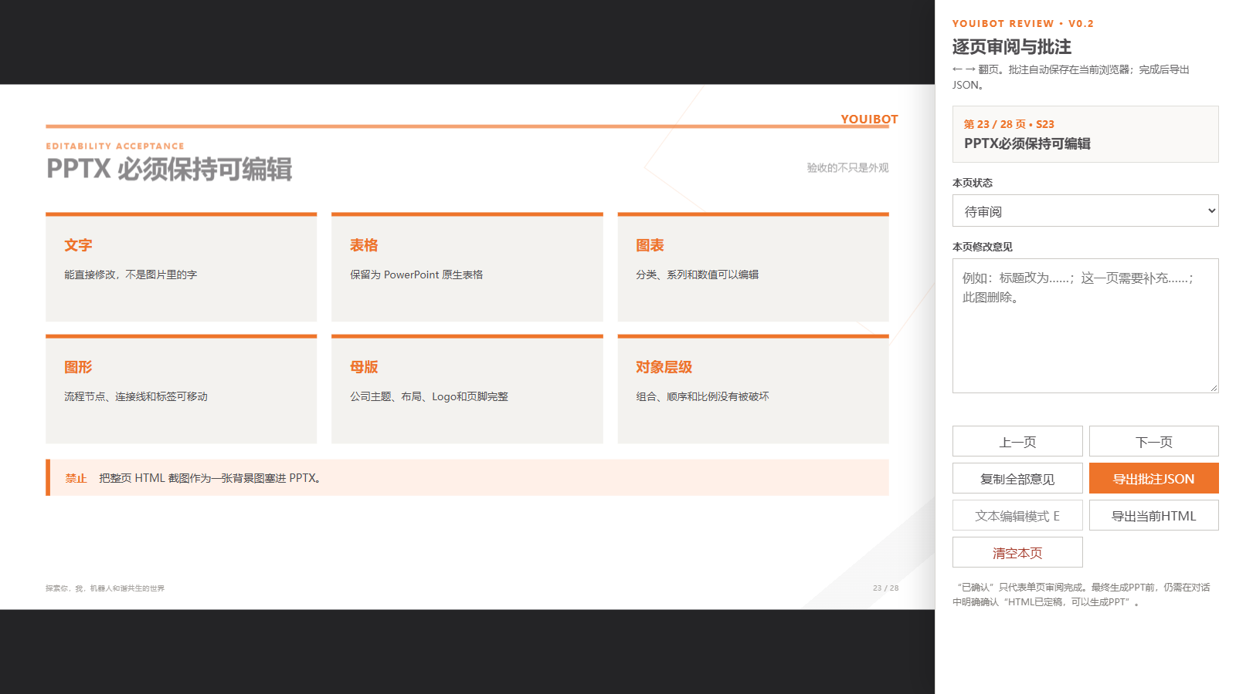
界面示意，实际界面可能因版本不同略有变化

22

可编辑 PPT 的验收标准
最终 PPT 必须保留原生文字框、表格、图表、形状和备注；整页截图不能视为可编辑交付。
操作 | 预期结果 | 失败表现 | 处理方式
双击文字 | 可逐字编辑 | 整页只能选中一张图 | 退回并要求原生对象
编辑表格图表 | 数据和样式可修改 | 图表是位图 | 使用模板原生图表重做
检查母版 Logo | 位置 比例 页脚一致 | Logo 变形或遮挡 | 从公司模板复制源页
全页播放 | 无溢出 裁切和错位 | 文字越界 | 减少内容或拆页
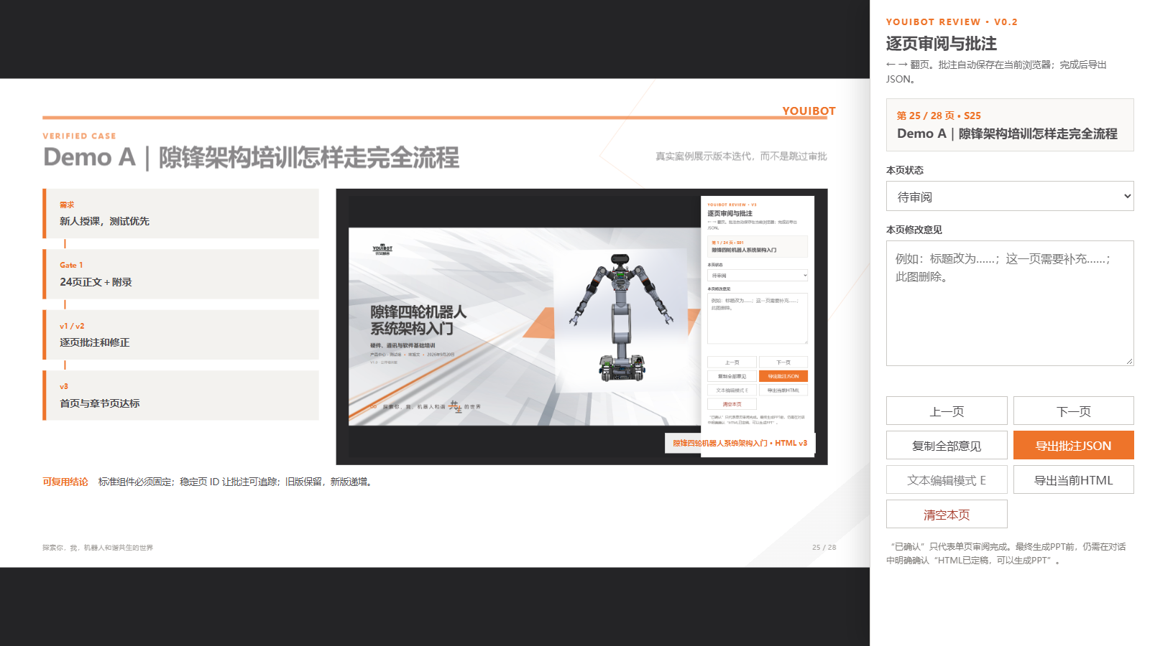
界面示意，实际界面可能因版本不同略有变化

23

Demo A 隙锋机器人案例
示例展示如何从硬件 软件 通讯资料，经过需求确认和 HTML 审阅，形成新人培训课件。
- 受众：测试优先，其次硬件与软件新人。
- 内容比例：硬件 45% 通讯 35% 软件 20%。
- 事实优先级：最新电气原理图高于本轮确认和历史稿。
- 视觉：封面与章节页使用公司标准组件。
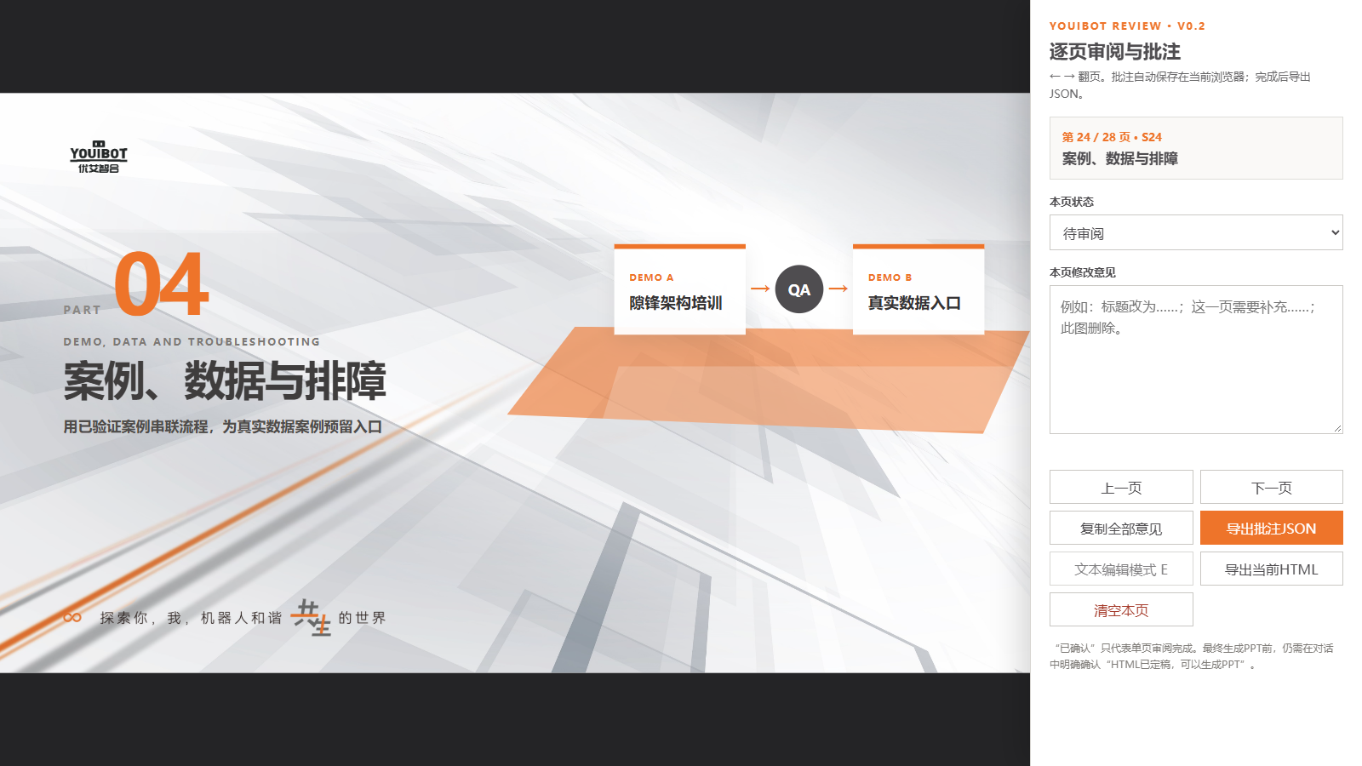
界面示意，实际界面可能因版本不同略有变化

24

汇报数据型的五项资料
有数据不等于能做图表。缺少单位、周期、目标、对比基准或来源时，Skill 必须追问。
- 单位：次 毫秒 百分比 台。
- 周期：日 周 月 版本或项目阶段。
- 目标：计划值 阈值或 SLA。
- 基准：上期 目标 同类或历史均值。
- 来源：系统 报表 查询条件和责任人。
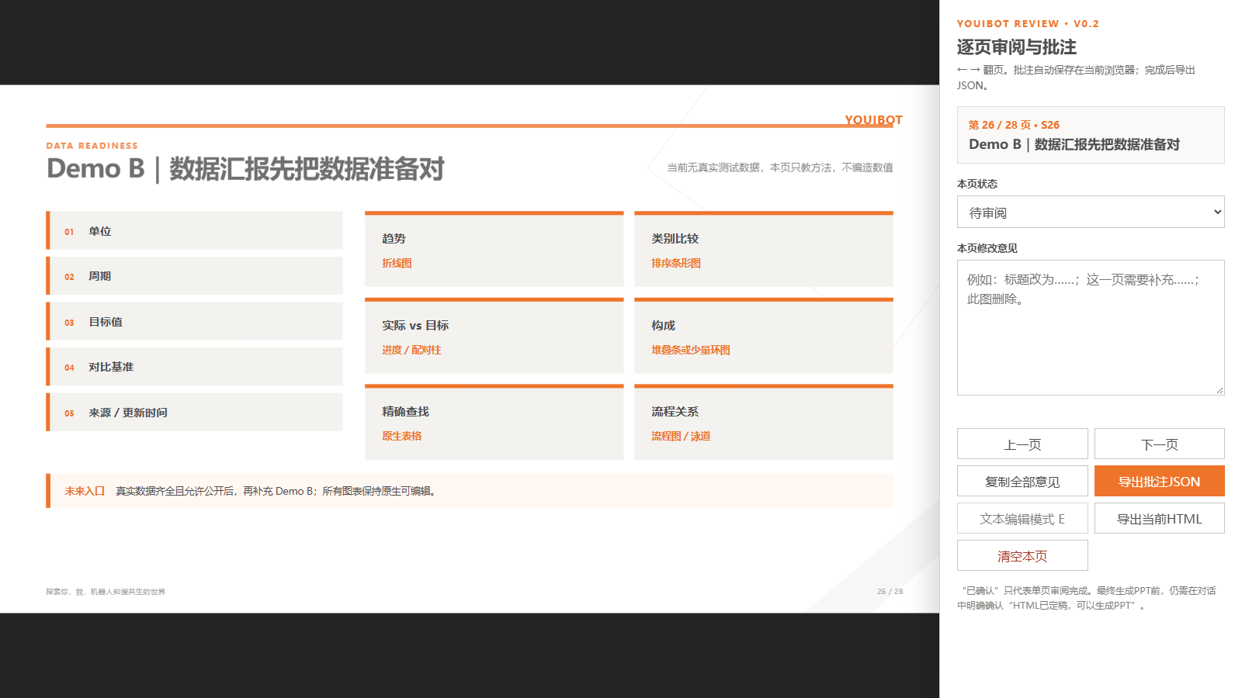
界面示意，实际界面可能因版本不同略有变化

25

如何选择可编辑图表
先确定要回答的问题，再选图表；不要为了好看堆叠没有结论的数据。
- 趋势：折线图。
- 类别比较：条形图或柱形图。
- 目标差距：实际与目标的组合图或差距条。
- 构成：类别较少时使用堆叠条形或环形图。
- 流程和关系：使用原生形状与连接线。

26

Demo B 真实测试数据入口
当前没有可公开的真实测试数据，因此本版不编造数值。拿到真实数据后，先完成口径表，再新增数据汇报案例。
- 建议文件字段：指标名 数值 单位 周期 目标 基准 来源 备注。
- 确认数据是否允许出现在公开 GitHub 培训材料。
- 敏感数据可使用同比 环比或归一化值制作脱敏案例。

27

更新 Skill
更新前先保留当前可用版本。GitHub 更新适合统一分发，手动覆盖适合受限网络。
操作 | 预期结果 | 失败表现 | 处理方式
备份当前版 | 可随时回退 | 覆盖后无法恢复 | 保留带版本号副本
更新正式目录 | 关键规则与发布版一致 | 只更新部分文件 | 整目录同步并校验
新任务验证 | 新规则生效 | 旧会话仍按旧版执行 | 新建任务重新调用
界面示意，实际界面可能因版本不同略有变化

28

常见故障排查
先区分是安装问题、资料问题、HTML 问题还是 PPT 可编辑性问题，再按最短路径处理。
操作 | 预期结果 | 失败表现 | 处理方式
Skill 未识别 | 找到目录或元数据问题 | 调用无反应 | 检查目录名 SKILL.md 与重启
HTML 未自动打开 | 仍能通过路径打开 | 找不到文件 | 要求返回绝对路径并手动点击
GitHub 下载慢 | 切换手动复制 | 长时间占用进程 | 停止安装器 使用本地发布包
PPT 不可编辑 | 定位被栅格化页面 | 整页为图片 | 退回 HTML 到 PPT 原生映射环节
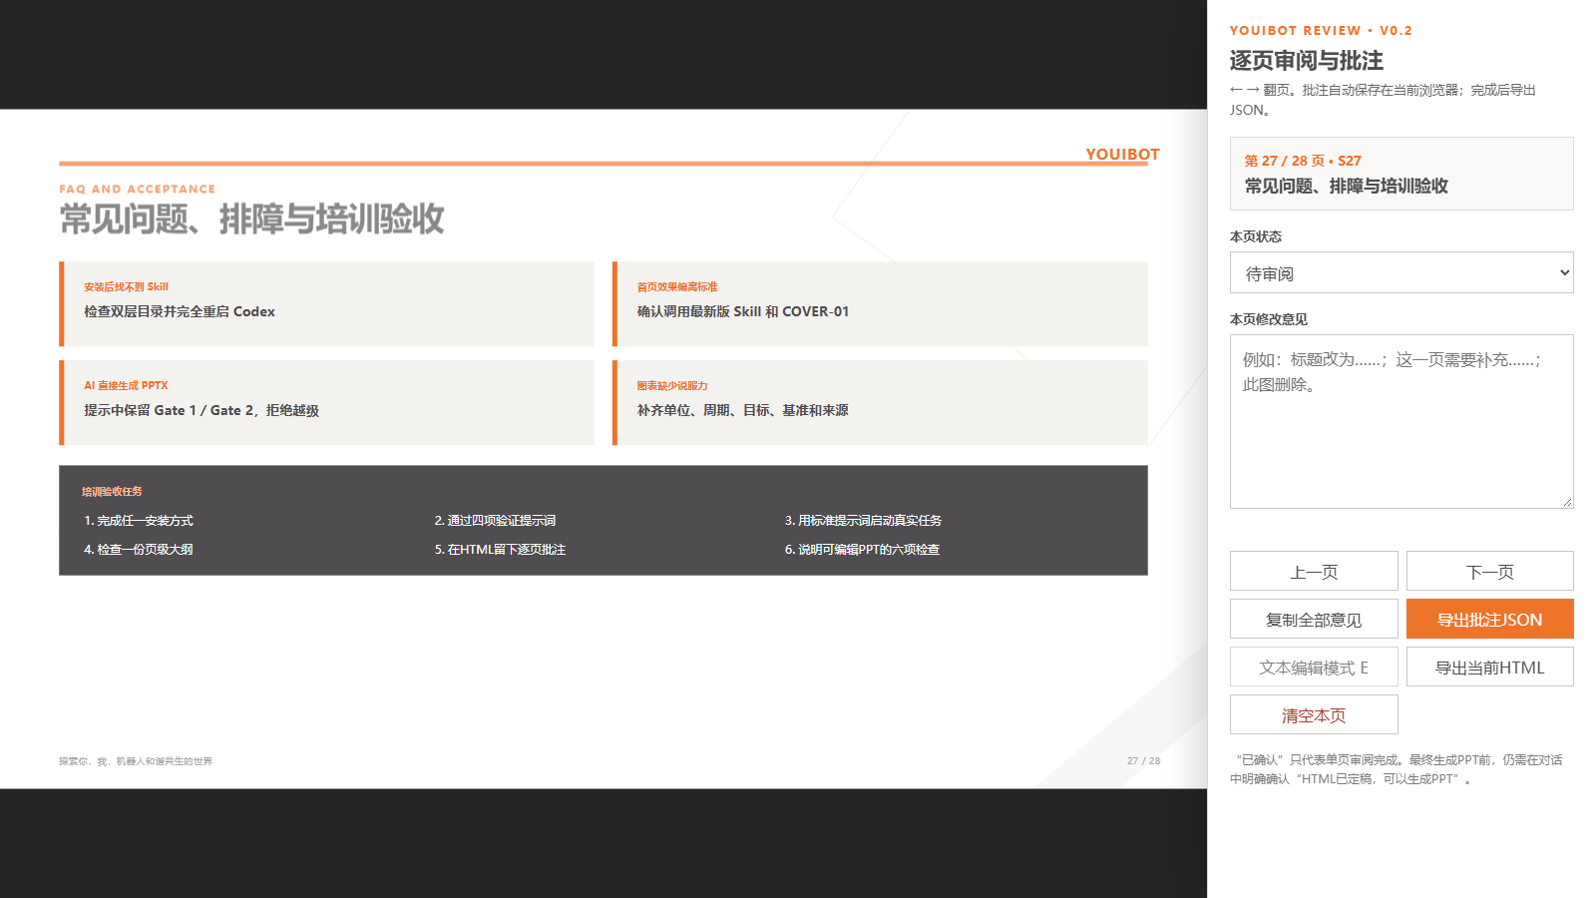
界面示意，实际界面可能因版本不同略有变化

29

常见问答
这些问题适合放在培训最后，也可作为实际使用时的快速索引。
- Q：资料不全能否开始？A：可以，但必须先补问和确认大纲。
- Q：为什么不能直接生成 PPTX？A：先在 HTML 低成本确认内容和布局。
- Q：首页右侧产业图能否保留？A：默认保留，只有用户明确批准才替换。
- Q：数据怎样做得好看？A：先补齐口径，再围绕结论选择原生可编辑图表。
- Q：GitHub 下载很慢怎么办？A：使用手动复制安装，功能等价。
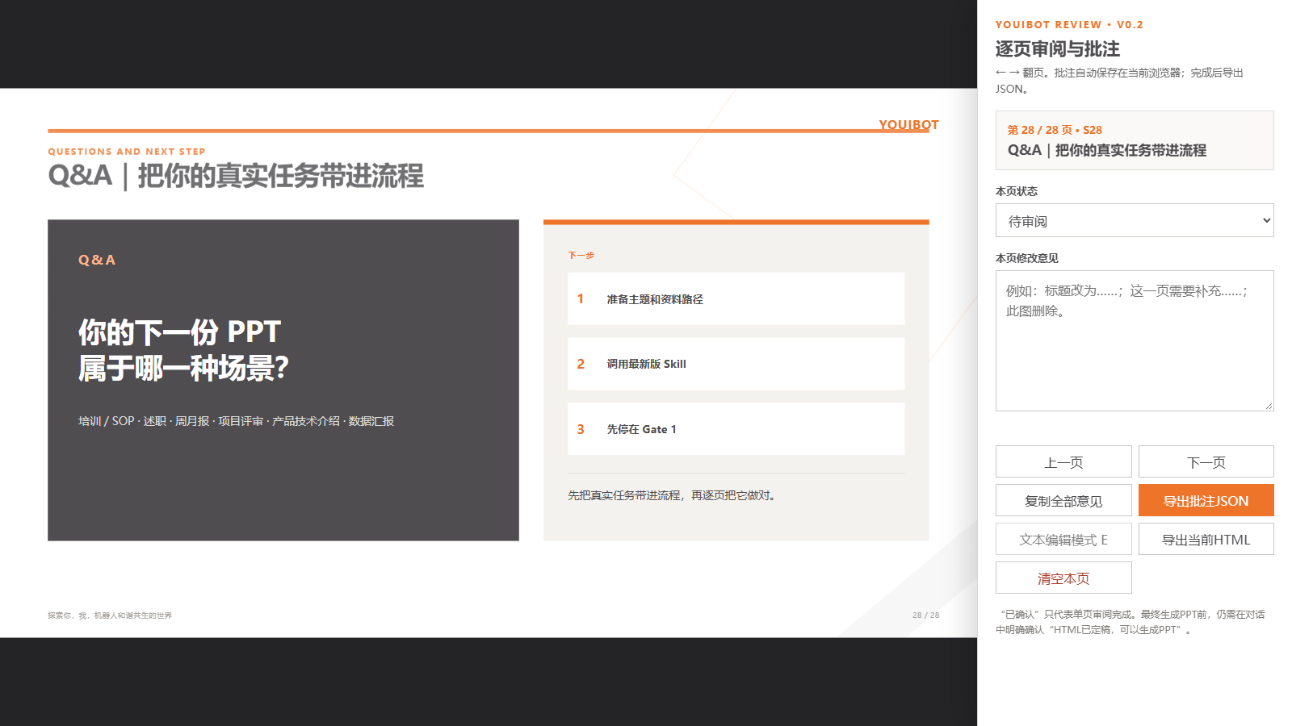
界面示意，实际界面可能因版本不同略有变化

30

培训验收清单
完成以下检查后，才算真正掌握 Skill，而不是只看完培训材料。
- 能独立完成一种安装方式并验证 Skill 可识别。
- 能提交一条合格的首次调用信息。
- 能审阅页级大纲并完成 Gate 1。
- 能在 HTML 中逐页备注并导出意见。
- 能说出 Gate 2 的明确授权语句。
- 能检查最终 PPT 中的文字 表格 图表和形状是否可编辑。

31

附录 标准提示词与反馈格式
复制后按项目替换方括号内容。反馈时始终带稳定页 ID，便于 AI 精确修改。
- 调用：使用最新版 $artifact-template-youibot-ppt，主题为[主题]，资料在[路径]，受众为[受众]。先补问、给需求简报和页级大纲，确认后再生成 HTML。
- 页级反馈：S01 状态 needs_changes；意见：[要保留什么]，[要改成什么]，[参考哪一页或哪个文件]。
- Gate 1：需求和页级大纲确认，可以生成 HTML 审阅稿。
- Gate 2：HTML 已定稿，可以生成 PPT。

